**Разработка классного часа на тему**

**«30 лет- Независимому Казахстану»**

Наши знания – Независимость   
Наша цель – мир и благоденствие   
В этом мире есть лишь одна Родина   
Это – Казахстан! 

**Класс: 4 «Б»**

**Форма проведения:** штатный режим-урок

**Цель:** 1.Воспитывать чувство патриотизма, любви и уважения к Родине: обычаям, традициям; дружеские взаимоотношения между людьми разных национальностей.

2. Закрепить и дополнить знания воспитанников об историческом и культурном наследии.

Ссылка на презентацию: <https://strategy2050.kz/ru/longreads/nezavisimostrk30letstanovleniyairazvitiya/>

**Ход классного часа**

Звучит гимн РК

[***https://www.youtube.com/watch?v=NPe2rwUZbR0***](https://www.youtube.com/watch?v=NPe2rwUZbR0)

**Вступительное слово классного руководителя: Гебель Л.П.**

**Организационный момент:**

Добрый день, дорогие друзья! Сегодня я шла в школу с отличным настроением. Как вы думаете, почему?

-Да, все, что вы сказали, верно: и на улице стало совсем тепло, и солнышко светит, и нашей с вами встрече я рада. А еще у меня такое приподнятое настроение от ожидания интересных открытий на нашем уроке ….

**Погружение в тему:**

-- Чем является Казахстан для нас?

А.Алимжанов сказал: «Для того, чтобы открыть свою Родину, надо сначала открыть её в своём сердце!»

Наше сердце открыто и в нём одна Родина – это Казахстан.

Наш урок посвящен 30 лети Независимости РК.

**Основная часть:**-Летопись современного Казахстана начинается с 16 декабря 1991 года. В этот день Казахстан объявил себя Независимым суверенным государством. 23 года тому назад, обретя свою независимость, Казахстан открыл новую веху в своей истории: окреп, достиг больших результатов в своем развитии. Казахстан, встав на новый путь развития, воплотил вековые мечты народа о свободе. Народ впервые вновь приобрёл возможность развивать свою культуру, язык, веру, религию и традиции. Сегодня каждый гражданин республики гордится своей независимостью. Независимость нашей страны – это самое святое приобретение казахского народа, восстановившее прерванную на триста лет национальную свободу.

Поистине велика казахстанская земля. От седого Каспия — на западе до Алтайских хребтов — на востоке, от березовых перелесков — на севере до хребтов Заилийского Алатау — на юге.

Здесь в мире и согласии живут уже целое столетие более 130 национальностей.

Независимость - это политическая самостоятельность, отсутствие подчинённости. Это верно, страна самостоятельно решает трудные вопросы политического, экономического, социального направления.Люди не выбирают место своего рождения на Земле. Они могут жить в разный странах, иметь разный цвет кожи, говорить на разных языках. Но слово «Родина», «Отечество», «Отчизна» - святые для каждого из них. Для нас с вами все эти понятия заключены в одном слове –КАЗАХСТАН.

-Ребята, назовите вашу ассоциацию со словом «Казахстан» (составление кластера )

**Ведущий 2:**А сейчас послушайте легенду. В одной из книг Бека написана удивительная легенда о создании Казахстана.

***Колмакова Владлена:***

В дни сотворения мира Бог создал небо и землю, моря и океаны, все страны и материки, а про Казахстан забыл. Вспомнил в последнюю очередь, а материала уже нет. От разных мест быстренько отхватил по кусочку – краешек у Америки, кромку у Италии, отрезок африканской пустыни, полоску Кавказа, сложил и прилепил туда, где положено быть Казахстану». Не поверить в эту легенду невозможно, потому что на нашей удивительной земле можно найти всё: пространство безводного солончака, живописный контраст гор, голубизну неба, сливающуюся с безбрежной гладью моря и великолепные животворящие леса.

**Практическая часть:**

-Ребята, давайте попробуем раскрыть значение слова «независимость», подберите к этому слову синонимы. Что означает слово «независимость»? (ответы детей - свобода, это значит самостоятельно принимать решения). Верно, быть независимой и суверенной - это значит быть свободной, самостоятельно принимать решения, напрямую сотрудничать с другими странами.

**-**Как каждое независимое государство, наша страна имеет свои символы независимости. 30 августа 1995 года была принята Конституция РК. В статье 9-ой провозглашается: «Республика Казахстан имеет государственные символы. Их описание и порядок официального использования устанавливаются конституционным законом.

Можете ли вы, ребята, назвать символы государства Казахстан?     (ответы детей).

*Ученик: (стихотворение)*

***Бекежанова Нурай:***

*Приветствуем тебя,   
Наш солнечный,   
Наш гордый Казахстан!   
Пускай поет в твоих просторах ветер,   
тебе в грядущее маршрут великий дан!   
Приветствуем тебя,   
Наш солнечный,*

***Отряднов Дима:*** *Наш гордый Казахстан!   
Моя любовь, моя Отчизна,   
Мой край, мой светлый дух земной!   
Мой Казахстан – свободный, чистый,   
цвети под солнцем и луной!*

**1:** Нам, казахстанцам, есть чем гордиться.

**2:**Во-первых, Казахстан - это земля, с которой человек шагнул в космос.

**3:**Во-вторых, Казахстан - первая страна в мире, добровольно отказавшаяся от ядерного оружия.

**4:**В-третьих, Казахстан - это первая в мире страна, организовавшая съезд лидеров мировых религий.

**5:**В-четвёртых, Казахстан - страна, где прошёл саммит ОБСЕ (Организация по безопасности и сотрудничеству в Европе). И таких примеров – тысячи!

**6:**Республика стремительно растет, она независима и уважаема другими государствами. Мы открыто смотрим в будущее!

**7:**В Казахстане единой семьёй живут 16 миллионов человек, представителей ста национальностей и народностей.

**8:**На казахском, на русском, уйгурском, немецком, корейском, татарском языках издаются книги и газеты, работают национальные театры, эстрадные ансамбли.

**9:** Всех нас, людей всех национальностей, объединяет общая, имеющее одно из важнейших понятий: мы народ Казахстана.

**ИГРА**-Казахстанский народ, как и любой другой, имеет свои традиции, культуру, искусство. Я предлагаю поиграть в игру «Байга». Для этого необходимо две сборные команды по 6 человек.

ребята знают казахские пословицы и поговорки. Сейчас мы их проверим*(Учитель раздает пословицы, поделенные на две части. Ребята должны их собрать и прочитать.)*

От Родины веет теплом, а от чужбины холодом.

Если дружба велика, значит Родина сильна.

Народная дружба и братство — дороже богатства.

Родная земля — золотая колыбель.

Человек без родины, что соловей без леса.

**Конкурс загадок на двух языках** - нужно

не только отгадать загадку, но и сказать отгадку на казахском языке.

1)  «Стоит большой, красивый дом, ребята там рисуют и читают, решают и считают». (Школа-мектеп)   
 2) Много рук — нога одна. (дерево-агаш)

3) «Маленький Ивашка, деревянная рубашка по бумажке гуляет, след оставляет». (карандаш - карындаш)

4) Говорит она беззвучно, но понятно и нескучно. (книга-кітап)   
5) Белый камешек растаял, на доске следы оставил. (мел-бор)

**Подведение итогов:**

**-** Ребята, а сейчас мы проверим, что вы знаете о нашей Республике. Проведем небольшую викторину и  проверим ваши знания

Викторина:

1.Государственные символы республики Казахстан (Флаг, герб, гимн)

2.Национальная валюта (Тенге)

3.Состязание акынов (Айтыс)

4.Первый летчик-космонавт Республики Казахстан (Т.Аубакиров)

5.Герой юмористических рассказов и анекдотов казахского фольклора, народных сказок (Алдар Косе)

6.Национальное жилище казахов (Юрта)

7.Священная книга мусульман (Коран)

8.Национальный напиток (Кумыс)

9.Первый Президент Республики Казахстан (Н. Назарбаев)

10.Национальные спортивные игры (Байга, кокпар)

11.День Конституции Республики Казахстан (30 августа)

12.Вереница верблюдов (Караван)

13. С какими государствами граничит Казахстан? ( Россия, Узбекистан, Кыргызстан, Туркменистан, Китай)

14.Праздник единства народов Казахстана (1 мая)

15.Казахская баба - яга (Жалмауз-кемпир)

16.Самая длинная река Казахстана (Иртыш 4248 км)

17.Что символизирует шанырак (Шанырак – сердце герба. Это очаг, семья)

18.Где был найден Золотой человек (Иссыкульский курган)

19.Имя золотого воина (Сулей)

20.Город – центр по изучению космоса (Байконур)

21.Казахские народные инструменты (Домбра, сыбызгы, кобыз)

22.Казахский воин – герой (Батыр)

23.Моря на территории Казахстана (Каспийское, Аральское)

24.В каком году наша страна стала независимой?

25.Наша страна очень богата. Чем?

**Рефлексия:**

Составьте синквейн «Казахстан». Синквейн – это пятистрочная строфа.

1-я строка – одно ключевое слово, определяющее содержание синквейна;

2-я строка – два прилагательных, характеризующих данное понятие;

3-я строка – три глагола, обозначающих действие в рамках заданной темы;

4-я строка – короткое предложение, раскрывающее суть темы или отношение к ней;

5-я строка – синоним ключевого слова (существительное).

***Завершение :***

-У казахов есть хороший обычай: любое хорошее событие сопровождается «Шашу» *(разбрасывание конфет на счастье, благополучие)*так пожелаем всем «Денсаулык зор болсын, бакыт болсын, достык болсын». Счастья, участья, здоровья». Пусть живет и процветает наша Родина-Республика Казахстан!

**-**Дорогие друзья! На этом мы заканчиваем наше мероприятие, счастья вам и благоденствия. Мира и согласия нашему многонациональному народу! Пусть живет и процветает наша Родина-Республика Казахстан!

КГУ « СОШ имени Жусыпбека Аймауытова»

Классный час на тему :

**«30 лет- Независимому Казахстану»**

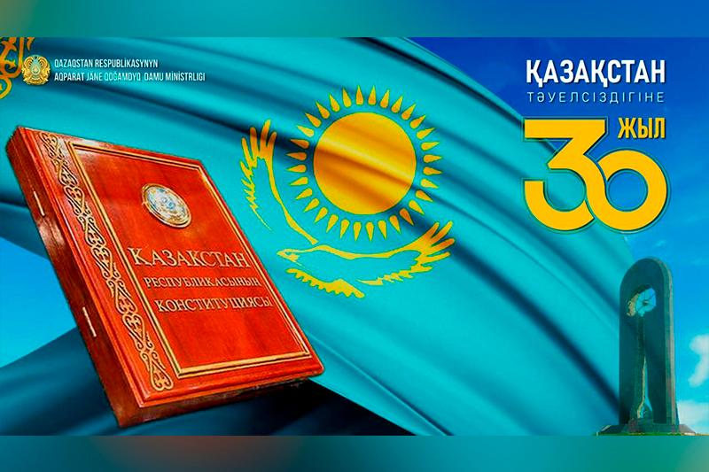

Провела: Гебель Л.П.